Консультация для родителей
«Театрализованная деятельность в детском саду».

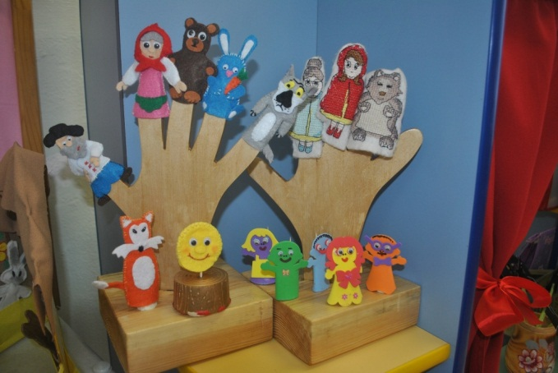
Театрализованная деятельность-это не только игра, это такой вид деятельности, который несет в себе большую воспитательную нагрузку. В частности, это развитие творческих способностей ребенка. Детское творчество — одна из актуальных проблем дошкольной педагогики и детской психологии. Ее исследовали Л. С. Выготский, А. Н. Леонтьев, Л. И. Венгер, Н. А. Ветлугина, Б. М. Теплов, О. М. Дьяченко, А. И. Волков и многие др.
Театральная деятельность – это самый интересный и понятный вид детского творчества. Ведь игра, понятие игры лежит глубоко в сознание ребенка. Игра доставляет ребёнку радость. Это будет или радость творчества, или радость победы, или радость эстетическая - радость качества.
Занятия театральной деятельностью развивают у ребенка: любознательность, развивают ассоциативное мышление, настойчивость, целеустремленность, эмоции. Кроме того такие занятия подойдут детям не уверенным, замкнутым, стеснительным, так как сама театральная деятельность и частые выступления перед зрителями, даже если это просто родители на утреннике, способствуют формированию волевых черт характера, раскрепощению и повышению самооценки. Дети становятся более общительными, открытыми, легче идут на контакт со сверстниками.
Содержание театрализованных занятий.
Естественно, что в театрализованной деятельности огромная роль принадлежит воспитателю. Следует отметить, что театрализованные занятия должны выполнять и познавательную, воспитательную и развивающую функции и ни в коем случае не должны сводиться к подготовке выступлений.
Содержание театрализованных занятий включает в себя:
• Просмотр кукольных спектаклей и беседы по ним;
• Разыгрывание разнообразных сказок и инсценировок;
• Упражнения по формированию выразительности исполнения (вербальной и невербальной);
• Упражнения по социально-эмоциональному развитию детей дошкольного возраста;
Поэтому содержанием таких занятий является не только знакомство с текстом какого-либо литературного произведения или сказки, но и жестами, мимикой, движением, костюмами.
Формы организации театрализованных занятий.
Выбирая материал для инсценировки, нужно отталкиваться от возрастных возможностей, знаний и умений детей, обогащать их жизненный опыт, побуждать интерес к новым знаниям, расширять творческий потенциал:
Совместная театрализованная деятельность взрослых и детей, театральное занятие, театрализованная игра на праздниках и развлечениях.
Самостоятельная театрально-художественная деятельность, театрализованные игры в повседневной жизни.
Мини-игры на других занятиях, театрализованные игры-спектакли, посещение детьми театров совместно с родителями, мини-сценки с куклами в ходе изучения регионального компонента с детьми, привлечение главной куклы - Петрушки в решение познавательных задач.
Построение среды для театрализованной деятельности.
Среда является одним из основных средств развития личности ребенка, источником его индивидуальных знаний и социального опыта.
Требования ФГОС к развивающей предметно - развивающей среде:
1. предметно-развивающая среда (это пространство и предметы, окружающие ребёнка в детском саду) обеспечивает максимальную реализацию образовательного потенциала.
2. доступность среды, что предполагает:
2.1 доступность для воспитанников всех помещений организации, где осуществляется образовательный процесс.
2.2. свободный доступ воспитанников к играм, игрушкам, материалам, пособиям, обеспечивающих все основные виды деятельности.
Таким образом, предметно-пространственная среда должна обеспечивать не только совместную театральную деятельность детей и педагога, но давать возможность каждому ребенку реализовать себя творчески.
Театр и родители.
Развитие театральной деятельности в дошкольных образовательных учреждениях и накопление эмоционально-чувственного опыта у детей - длительная работа, которая предполагает обязательное участие родителей.
Тематические вечера, совместные праздники с детьми, театрализованные постановки с родителями, где родители главные вдохновители и помощники - все это вызывает у детей много эмоций, обостряет чувство гордости и радости, ведь как это здорово, когда твои родители рядом и живут твоей жизнью, играют в твои игры.
Таким образом, театральная деятельность позволяет раскрыть ребенку свой творческий потенциал, развивает его разносторонне, а совместные постановки с участием детей и родителей сближают семью.

